E VOORZITTER

34e jaargang nummer 3: december 2014

VAN DE VOORZITTER

In mijn vorige voorwoord schreef ik dat we zullen doorgaan.
En in het jaar na ons jubileum doen we dat zeker.
Want 60 jaren liggen er achter ons, maar een nieuw jaar staat alweer voor de deur. En houd in uw agenda van dat nieuwe jaar in elk geval de data vrij van onze clubritten.
U vindt ze verderop in dit nummer van ´t Stuurwiel.

We hopen ook het komende jaar elkaar weer op sportieve wijze vliegen af te vangen bij het oplossen van de vallen die voor onze rijders worden uitgezet. Problemen die ons steeds weer worden voorgeschoteld door onze trouwe uitzetters, die elke keer maar weer de moeite doen om ze uit te denken en ze vervolgens – soms in weer en wind – langs de weg te zetten.

Wij wensen onze leden en onze vaste rijders nu allereerst plezierige feestdagen en alvast een gelukkig Nieuwjaar.

En in 2015 zien we elkaar toch allemaal weer terug bij onze evenementen?

De voorzitter: H. Kerlien

BESTUUR MAC SCHEEMDA

Voorzitter: H. Kerlien Muntendam Tel: 0598-620901
Secretaris: R. Plat, Reigerstraat 6, 9679 JA Scheemda
Tel: 0597-591940
Penningmeester: R. Drenth, Annen Tel: 0592-263202
Leden: H. Broersma, Hoogersmilde Tel: 06-12643928
H. Wiersma, Winschoten Tel: 0597-413395

Girorekening: NL94 INGB 0001413073 t.n.v. MAC Scheemda

Onze data’s voor 2015 zijn:

1 maart het witte huis Zeegse

6 april De Esbörg Scheemda ( ONONOK )
( 2e paasdag )

20 september het witte huis Zeegse

Voor ritten van andere verenigingen zie de NRF website voor
De data’s en startplaatsen.

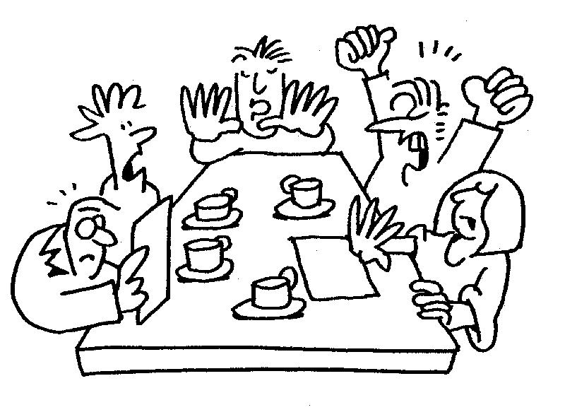

Rit van 21 september 2014

De rit van 21 september is ook weer verreden onder mooie weersomstandigheden, misschien dat daardoor ook de deelname toch erg tegen viel n.l. 8 equipes dit is voor de uitzetters niet fijn want zij hebben er wel veel werk aan, ondanks dit hieronder dan de uitslag;

A - KLASSE

 | NAAM | PLAATS | Strp.
1 | J. T. Luiten | Hengelo | 170
2 | W de Jong | Drachten | 283

B - KLASSE

 | NAAM | PLAATS | R3
1 | Hartman W | Oldebekoop | 290

C – KLASSE

 | NAAM | PLAATS | R3
 | Broersma | Smilde | 124
  1
2 | Schuiling A | Norg | 158
3 | Kerlien | Muntendam | 161

D – KLASSE

2 M Medendorp Schipborg NG ( wegens autopech )

 | NAAM | PLAATS | R2
1 | Kamp P | Roden | 301

T U S S E N S T A N D K A A R T E N

2 0 1 4 / 2 0 1 5

NR | NAAM | ronde 1 | ronde 2 | ronde 3 | ronde 4 | totaal
1 | Mevr. F. Koers | 4766 | 5363 | 4597 | 5000 | 19726
2 | Mevr. S. Veen | 5053 | 5101 | 4859 | 4221 | 19234
3 | Mev. R. Hooiveld | 4352 | 5038 | 4242 | 5210 | 18842
4 | J. Blik | 5156 | 4692 | 3802 | 5099 | 18749
5 | B. Veen | 4581 | 5470 | 3600 | 4619 | 18270
6 | G. de Jonge | 4586 | 4463 | 4094 | 4961 | 18104
7 | B. Reer | 3600 | 4667 | 5249 | 4427 | 17943
8 | H. Hörz | 4228 | 4726 | 4446 | 4282 | 17682
9 | J. Kuipers | 4299 | 4781 | 4070 | 4403 | 17553
10 | D. Komdeur | 3600 | 4145 | 5262 | 3992 | 16999
11 | B. Komdeur | 3600 | 3545 | 4538 | 4654 | 16337
12 | M. Melis | 4609 | 3600 | 3600 | 4344 | 16153
13 | Mevr. D. Oosterhuis | 3859 | 4409 | 4236 | 3600 | 16104
14 | R. Stik | 3600 | 3600 | 4458 | 4367 | 16025
15 | Mevr. F. Lange | 3996 | 4253 | 3918 | 3778 | 15945
16 | Mevr. M. Reer-Groenbroek | 3600 | 3670 | 4630 | 3898 | 15798
17 | R. Drenth |  | 4609 | 5047 | 3600 | 13256

Uitspraak ReglementsCommissies KL en RB 8 oktober 2014
Vraag.
Moeten tijdens aanlooproutes en aflooproutes bij kaartlees-, routebeschijvings- en puzzelritten routecontroles genoteerd worden en ritpijlen en DLW’s opgevolgd worden?
Antwoord.
De Reglementscommissie is van mening dat aanlooproutes en aflooproutes geen deel uit maken van een rit. De organisator van een rit moet voorkomen dat een deelnemer met routemateriaal wordt geconfronteerd.
De Reglementscommissie is voorstander van het plaatsen van de blauwe vlag op het punt waar de rit van start gaat en op de kaart/routebeschrijving is aangegeven en niet op het punt waar de aanlooproute van start gaat.
Opmerking.
- Indien, om wat voor reden ook, het niet mogelijk is voor een organisator om dit te vermijden, dan dient te worden aangegeven hoe met ritpijlen, DLW’s en routecontroles moet worden omgegaan.

